**中关村第二小学(西山分校)22#多功能厅综修项目更正公告**

**（项目编号：11010824210200030957-XM001）**

**一、项目基本情况**

原公告的项目编号：11010824210200030957-XM001

原公告的项目名称：中关村第二小学（西山分校）22#多功能厅综修项目

首次公告日期：2024年07月11日

地址：http://www.ccgp-beijing.gov.cn/xxgg/qjzfcggg/qjzbgg/t20240711_1603420.html

**二、更正信息**

**更正事项：采购文件及工程量清单**

**1.原竞争性磋商文件《第三章 评审方法和评审标准》中**：

**四、评审标准（一）商务部分**

**（一）商务部分：18分**

|  |  |  |  |
| --- | --- | --- | --- |
| **序号** | **评审因素** | **评分标准** | **分值** |
| 1 | 类似项目业绩 | 提供2019年07月01日至今，完成的工程投资额200万元以上建筑工程类似业绩，每有1项，得2分，最高得10分。  (注：提供合同首页、项目内容及金额页、合同签字盖章页及竣工验收单的复印件加盖公章。采购人有权对上述资料的原件进行核查。) | 10分 |
| 2 | 技术负责人 | 具有工程类相关专业中级及以上职称，得2分； | 2分 |
| 具有工程类相关专业初级及以下职称，得0分。 |
| 3 | 项目管理机构 | 项目管理机构配置合理、人员充足、设置关键岗位人员，项目管理人员素质良好，经验丰富，得6分； | 6分 |
| 项目管理机构配置较合理、设置关键岗位人员，经验较丰富，得4分； |
| 项目管理机构配置不合理、人员不足、缺少关键岗位人员，得1分； |
| 未提供得0分。 |

**现更正为：**

**（一）商务部分：18分**

|  |  |  |  |
| --- | --- | --- | --- |
| **序号** | **评审因素** | **评分标准** | **分值** |
| 1 | 类似项目业绩 | 提供2019年07月01日至今，完成的工程投资额100万元以上建筑工程类似业绩，每有1项，得2分，最高得10分。  (注：提供合同首页、项目内容及金额页、合同签字盖章页及竣工验收单的复印件加盖公章。采购人有权对上述资料的原件进行核查。) | 10分 |
| 2 | 技术负责人 | 具有工程类相关专业中级及以上职称，得2分； | 2分 |
| 具有工程类相关专业初级及以下职称，得0分。 |
| 3 | 项目管理机构 | 项目管理机构配置合理、人员充足、设置关键岗位人员，项目管理人员素质良好，经验丰富，得6分； | 6分 |
| 项目管理机构配置较合理、设置关键岗位人员，经验较丰富，得4分； |
| 项目管理机构配置不合理、人员不足、缺少关键岗位人员，得1分； |
| 未提供得0分。 |

**2.原竞争性磋商文件工程量清单中缺少封面及扉页，现增加工程量清单封面及扉页**：

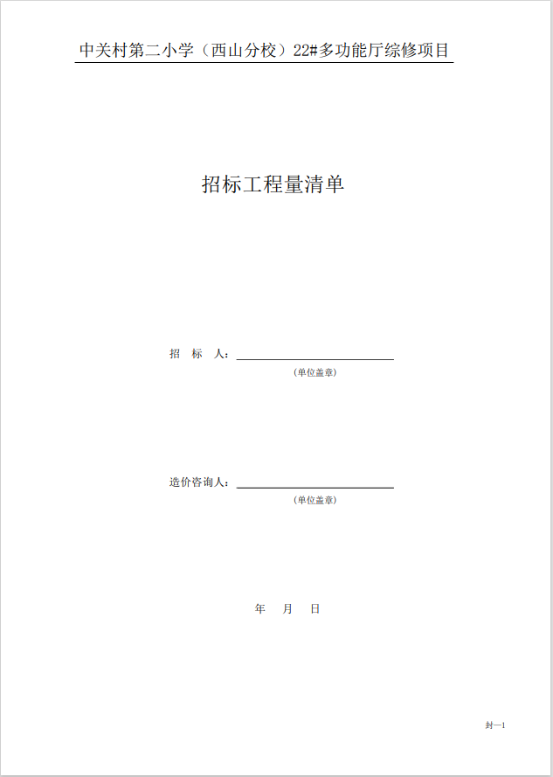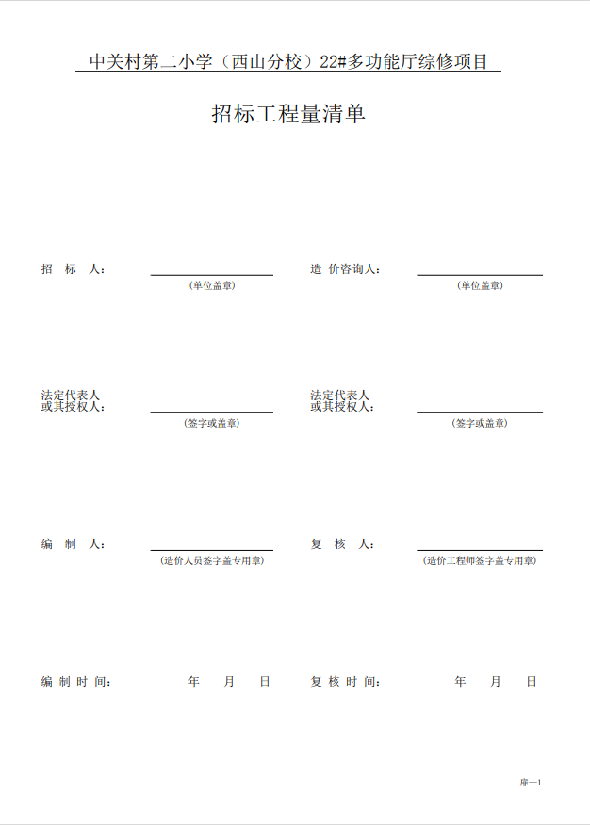

更正日期：2024年7月15日

**三、其它补充事宜：相关修改按此执行，其余不变。**

# 四、凡对本次公告内容提出询问，请按以下方式联系

1.采购人信息

名 称：北京市海淀区教育装备资产和财务核算中心

地 址：北京市海淀区永丰路9号院3号楼1层101-C08、101-B08、2层101-C08

联系方式：张文文 010-62876735

2.采购代理机构信息

名 称：中京汇工程管理（北京）有限公司

地 址：北京市丰台区加来庄园2号楼

联系方式：杜工 010-64096282

3.项目联系方式

项目联系人：杜工

电 话：010-64096282